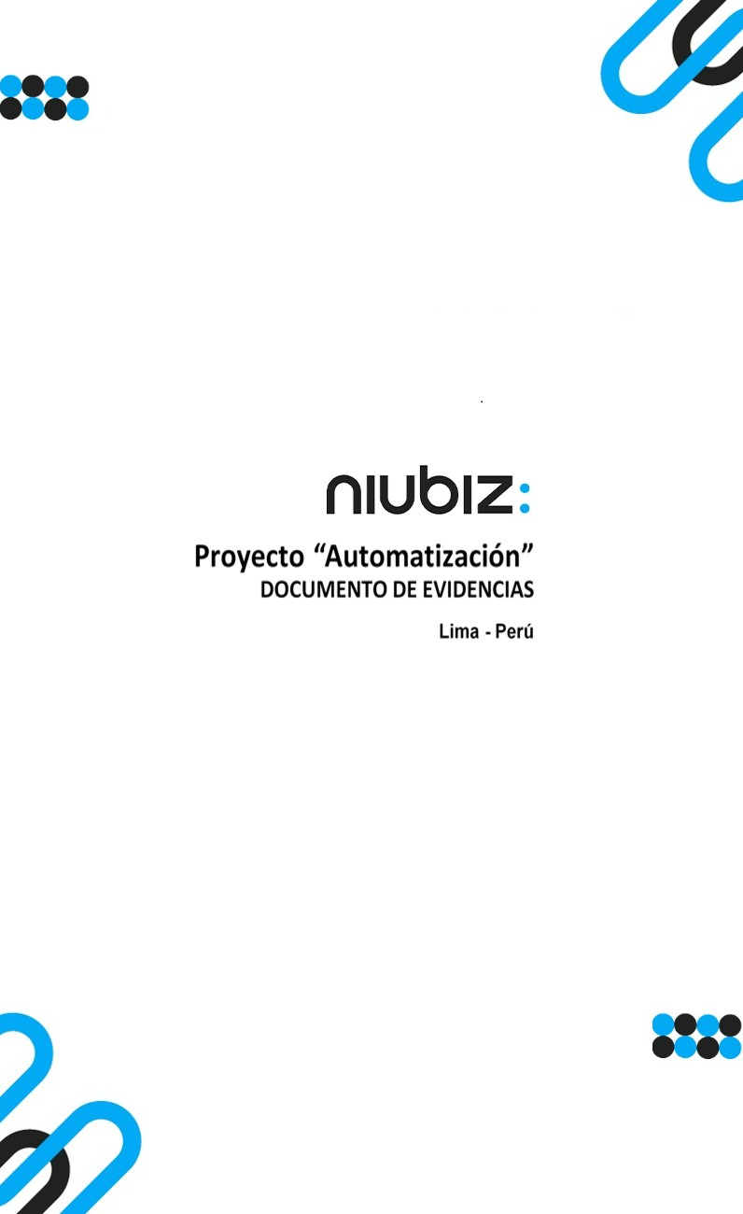  
Fecha : 06/09/2022, Hora : 08:39:35 | Cargo correctamente la URL: 'http://localhost/niubiz-demo/'   
Fecha : 06/09/2022, Hora : 08:39:39 | Configuración del Ambiente - APIS 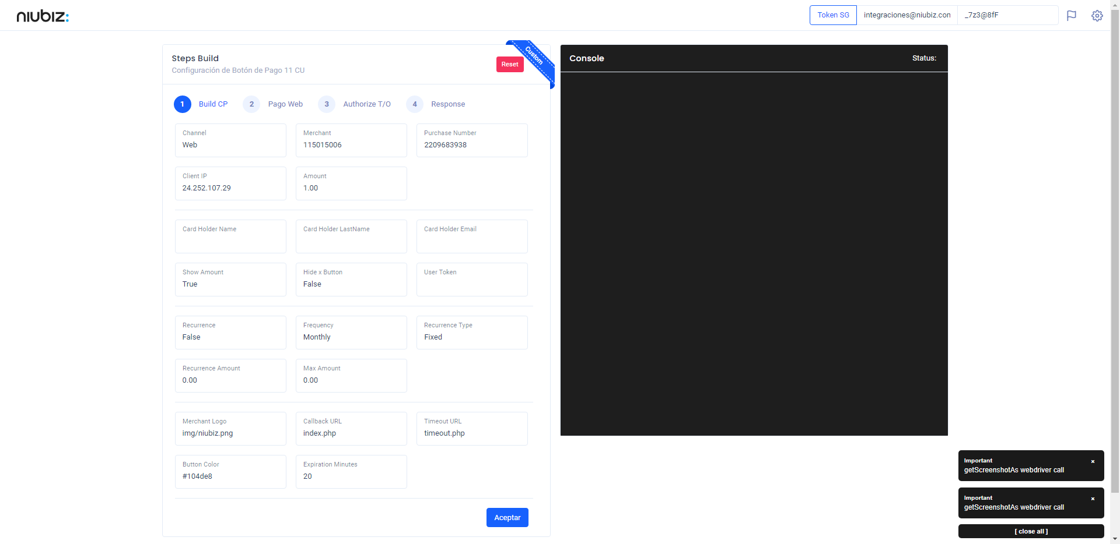  
Fecha : 06/09/2022, Hora : 08:40:00 | Construcción del caso de prueba a ejecutar 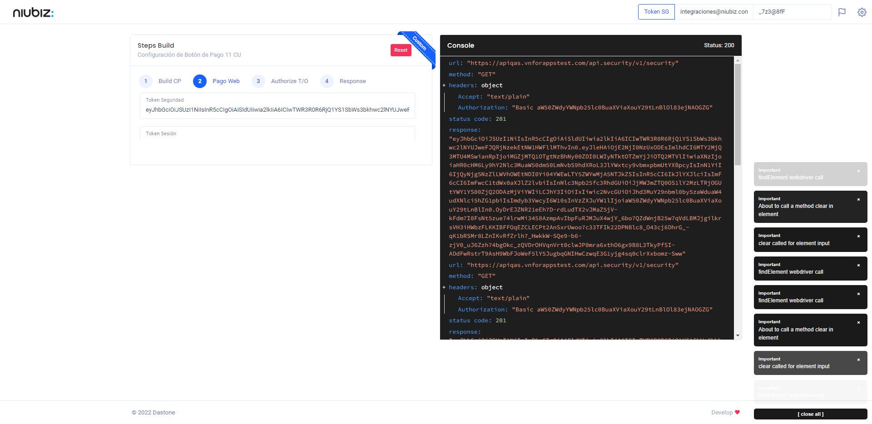  
Fecha : 06/09/2022, Hora : 08:40:05 | Se inicia la carga del formulario de pagos 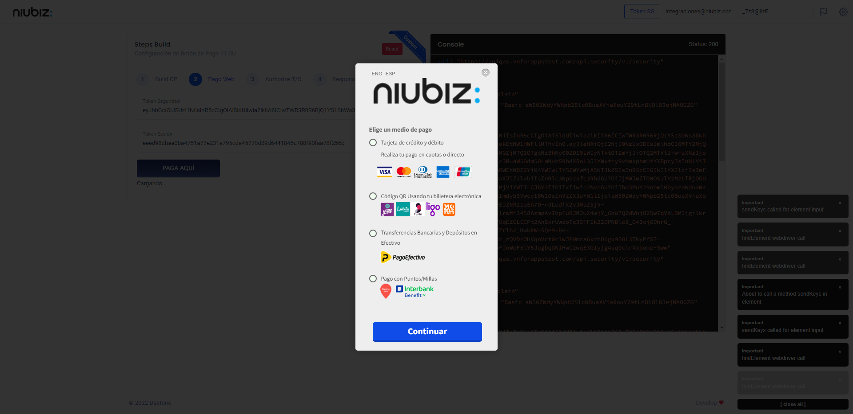  
Fecha : 06/09/2022, Hora : 08:40:09 | Selecciona Método de Pago 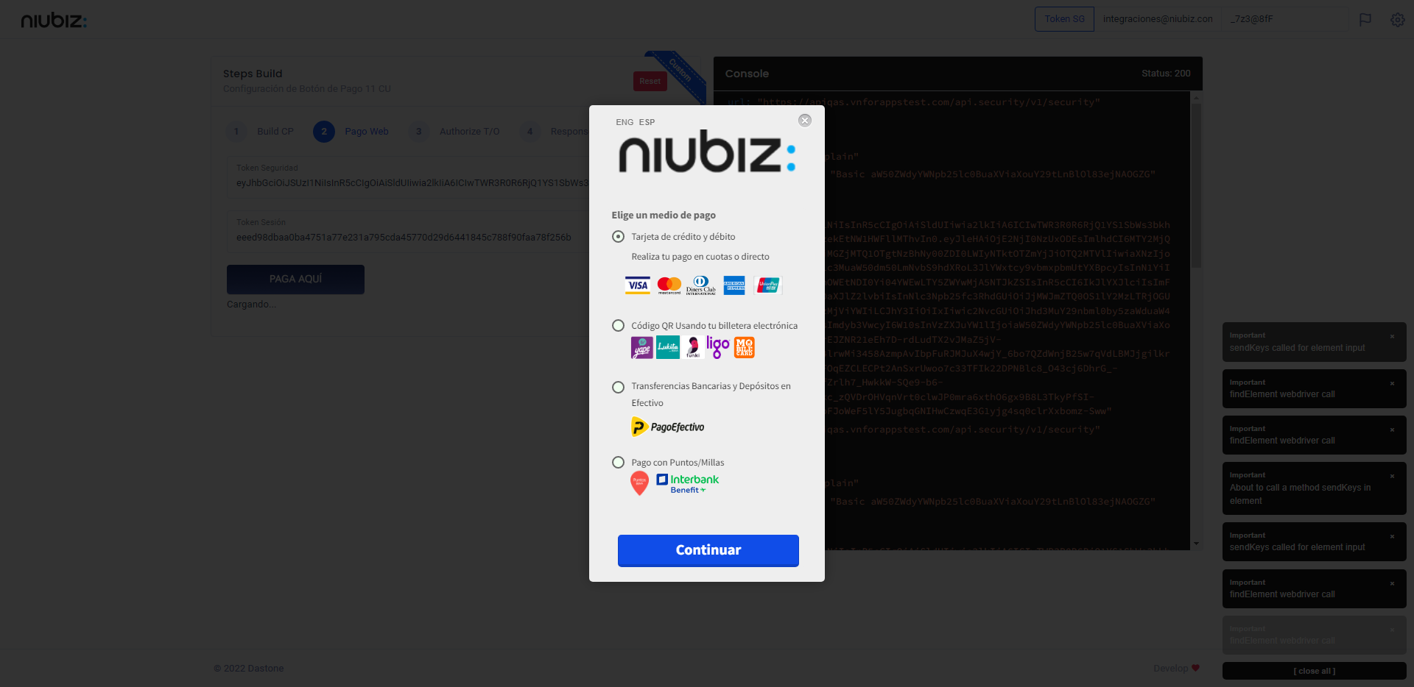  
Fecha : 06/09/2022, Hora : 08:40:29 | Completa los datos del formulario 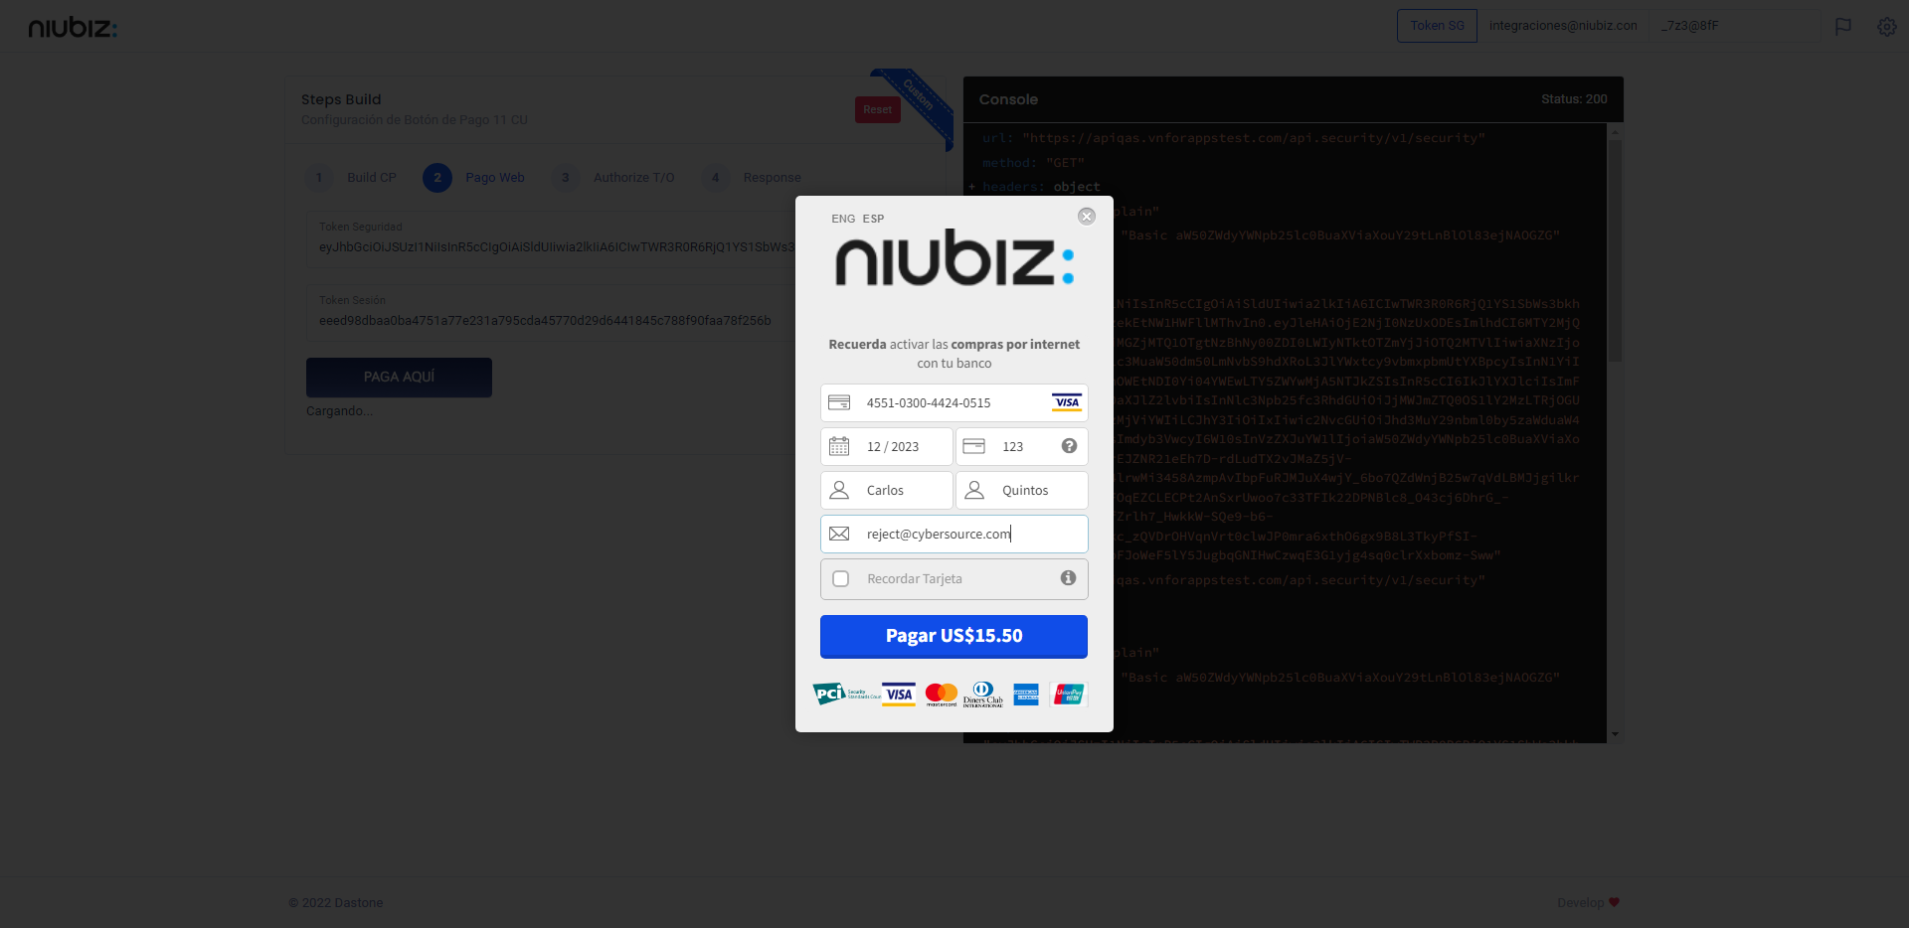  
Fecha : 06/09/2022, Hora : 08:40:37 | Autorización de Parámetros 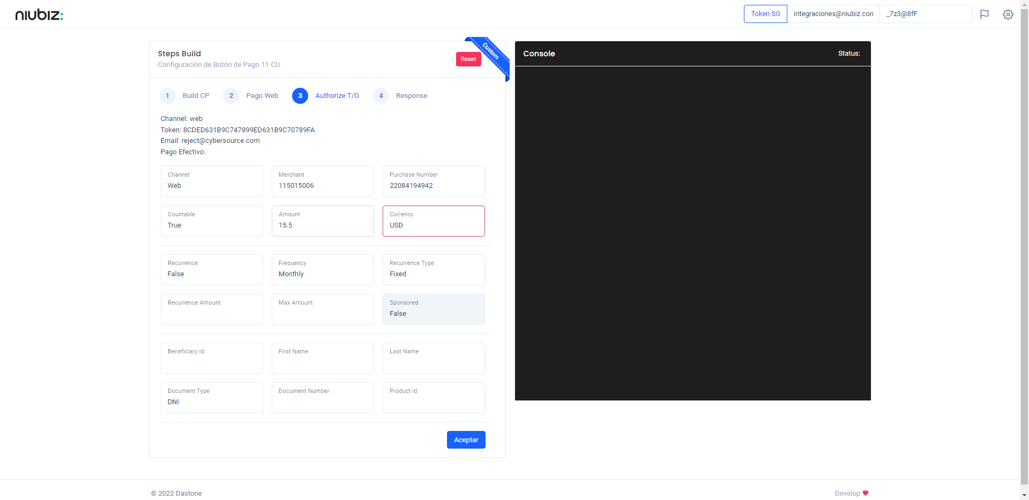  
Fecha : 06/09/2022, Hora : 08:40:51 | Valido la respuesta autorización 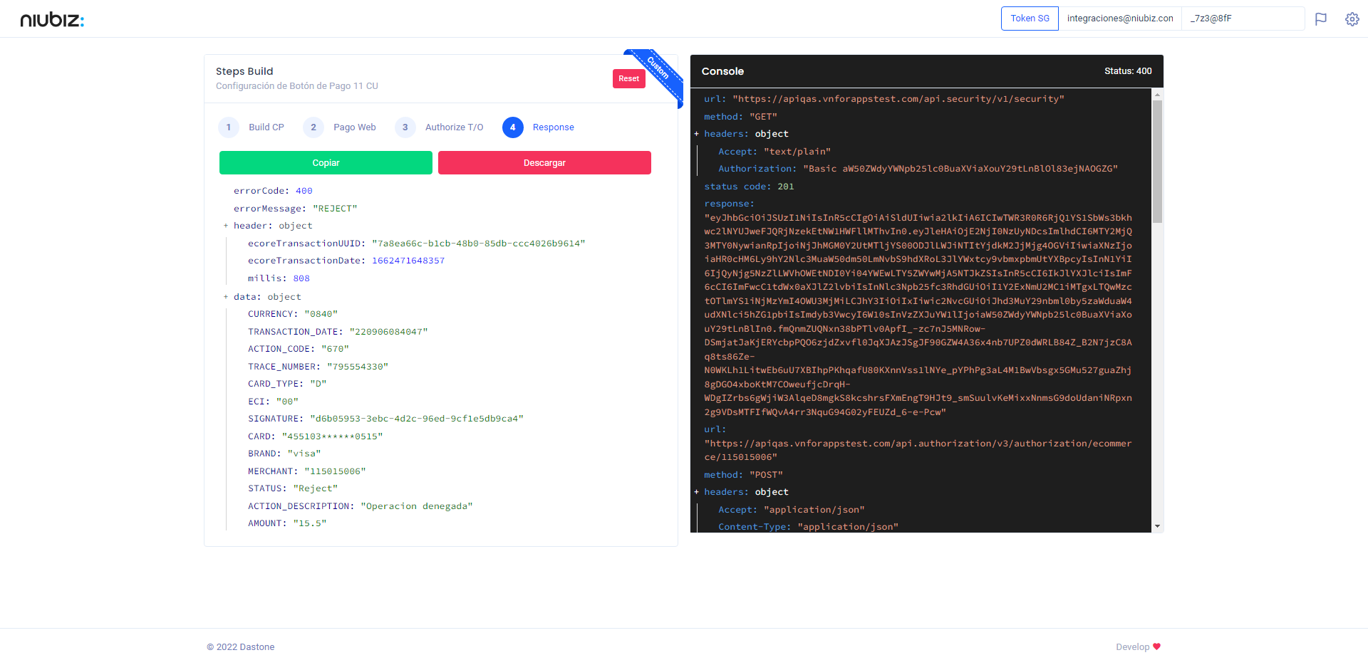  
Fecha : 06/09/2022, Hora : 08:40:51 | "{\"errorCode\":400,\"errorMessage\":\"REJECT\",\"header\":{\"ecoreTransactionUUID\":\"7a8ea66c-b1cb-48b0-85db-ccc4026b9614\",\"ecoreTransactionDate\":1662471648357,\"millis\":808},\"data\":{\"CURRENCY\":\"0840\",\"TRANSACTION_DATE\":\"220906084047\",\"ACTION_CODE\":\"670\",\"TRACE_NUMBER\":\"795554330\",\"CARD_TYPE\":\"D\",\"ECI\":\"00\",\"SIGNATURE\":\"d6b05953-3ebc-4d2c-96ed-9cf1e5db9ca4\",\"CARD\":\"455103******0515\",\"BRAND\":\"visa\",\"MERCHANT\":\"115015006\",\"STATUS\":\"Reject\",\"ACTION_DESCRIPTION\":\"Operacion denegada\",\"AMOUNT\":\"15.5\"}}" Fecha : 06/09/2022, Hora : 08:40:53 | Validación de ECI: 00 != 00